# LAPORAN KEGIATAN HIBAH MBKM KEGIATAN MAGANG MAHASISWA

**MENGEMBANGKAN SOFTSKILL DAN HARDSKILL MELALUI PROGRAM MERDEKA BELAJAR - KAMPUS MERDEKA DI PT AMANNA MEDIA LINK DAN PT SKYNOSOFT PORTAL PRIMA**

# Pilihan Skim: Skim 1 Magang/Praktik Kerja



**Diusulkan oleh:**

1. Hafiidh Annaafi S (M3119045-Sekolah Vokasi-Teknik Informatika)
2. Armada Muhammad S (M3119015-Sekolah Vokasi-Teknik Informatika)
3. Dewi Maharani S (M3119029-Sekolah Vokasi-Teknik Informatika)
4. Diki Sofyana Arbi (M3119030-Sekolah Vokasi-Teknik Informatika)
5. Dimas Abian Ihsan (M3119031-Sekolah Vokasi-Teknik Informatika)
6. Gerry Fadlurahman (M3119041-SekolahVokasi-Teknik Informatika)
7. Gita Zandria R K (M3119042-Sekolah Vokasi-Teknik Informatika)
8. Gravillian Megarifera L (M3119043-Sekolah Vokasi-Teknik Informatika)
9. Habiburrohman (M3119044-SekolahVokasi-Teknik Informatika)
10. Ilva Bhian Navenda (M3119048-SekolahVokasi-Teknik Informatika)

# Universitas Sebelas Maret 2021

**Halaman Pengesahan**

|  |  |  |
| --- | --- | --- |
| Judul Aktivitas MBKM | : | Mengembangkan Soft Skill dan Hard Skill Melalui Program Merdeka Belajar -Kampus Merdeka di PT Amanna Media Link dan PT Skynosoft |
| Skim | : | Magang/ Praktek Kerja |
| Ketua Pelaksana | : |  |
| Nama | : | Hafiidh Annaafi Suratno |
| NIM | : | M3119045 |
| Fakultas/ Program Studi | : | Sekolah Vokasi |
| e-mail | : | [hafiidhannaafi888@student.uns.ac.id](mailto:gerryfadlurahman@student.uns.ac.id) |
| NO HP | : | 081227727977 |
| Anggota | : | Armada Muhammad S/M319015/Sekolah Vokasi |
|  | : | Dewi Maharani S/M3119029/Sekolah Vokasi |
|  | : | Diki Sofyana A/M3119030/Sekolah Vokasi |
|  | : | Dimas Abian I/M3119031-SV |
|  | : | Gita Zandria R K/M3119042-SV |
|  | : | Gravillian Megarifera/M3119043/Sekolah Vokasi |
|  | : | Habiburrohman/M3119044-SV |
|  | : | Hafiidh Annafi S/M3119045/Sekolah Vokasi |
|  | : | Ilva Bhian Navenda/M3119048/Sekolah Vokasi |
| Lama aktivitas | : | 3 bulan |
| Total biaya yang diajukan | : | Rp 10.000.000,- |

Surakarta, 29 Desember 202

# 

# Wakil Dekan Akademik Riset dan Kemahasiswaan

Agus Dwi Priyanto, S.S., M.CALL

NIP. 197408182000121001

# 

# KATA PENGANTAR

Kami ucapkan puji syukur serta nikmat pada Allah SWT atas rahmat-Nya yang melimpah, sehingga terselesaikannya kegiatan magang di PT Amanna Media Link dan PT Skynosoft Portal Prima. Laporan ini sengaja dibuat untuk memenuhi persyaratan Kuliah Magang Industri (KMI) di Sekolah Vokasi jurusan D3 Teknik Informatika Universitas Sebelas Maret. Tujuan dibuatnya laporan magang ini ialah untuk melaporkan segala sesuatu yang terdapat kaitannya dengan dunia praktek magang di PT Amanna Media Link dan PT Skynosoft Portal Prima.

Dalam penyusunan laporan magang ini, tentu tak lepas dari pengarahan dan bimbingan dari berbagai pihak terkait. Maka penulis ucapkan rasa hormat serta terima kasih kepada seluruh pihak yang telah membantu.

Pihak – pihak yang ada berkaitan dengan laporan ini diantaranya sebagai berikut :

1. Seluruh dosen penulis di D3 Teknik Informatika yang telah memberikan banyak informasi yang didapatkan.
2. Bapak Dhanny selaku CTO PT Skynosoft Portal Prima
3. Seluruh pegawai PT Amanna Media Link dan PT Skynosoft Portal Prima yang secara tulus memberi pengarahan pada penulis selama penulis magang di perusahaan tersebut.
4. Orang Tua serta teman – teman penulis yang telah mendukung dan memotivasi penulis.

Surakarta, 29 Desember 2021

Penulis

# DAFTAR ISI

Halaman Pengesahan **Error! Bookmark not defined.**

Kata Pengantar ii

Daftar Isi iii

Daftar Tabel iv

Daftar Gambar iv

Bab 1. Pendahuluan 5

* 1. Latar Belakang Masalah 5
  2. Tujuan 5
  3. Manfaat 6

Bab 2. Pelaksanaan Kegiatan 6

* 1. Profil Instansi 6
  2. Paparan Kegiatan 8
  3. Jadwal Kegiatan 8

Bab 3. Landasan Teori 10

3.1. Magang 10

* 1. Website 11
  2. Laravel 11
  3. CRM 11
  4. OPM 11
  5. OKR 11

Bab 4. Hasil Dan Pembahasan 11

* 1. Softskill Yang Didapat 11
  2. Deskripsi Data 11
  3. Pembahasan 11

Bab 5. Penutup 15

* 1. Kesimpulan 15
  2. Saran 15

Daftar Pustaka 16

Lampiran 17

# DAFTAR TABEL

Tabel 2. 1 Jadwal Masuk Rutin 8

Tabel 2. 2 Jadwal Kegiatan 9

Tabel 5. 2 Rekognisi Mata Kuliah 566

# DAFTAR GAMBAR

Gambar 5.1 website PT Amanna Media Link…………………………………………………..23

Gambar 5. 2 website PT Skynosoft Portal Prima ………………………………26

Gambar 5. 3 Diskusi bersama PT Amanna Media Link ………………………………30

Gambar 5. 4 Tampilan UI/UX sistem…………………………………………………………..32

Gambar 5. 5 Tampilan Sistem CRM……………………………………………………………40

Gambar 5. 6 Tampilan Sistem OPM......................................................................................…..42

Gambar 5. 7 Tampilan Sistem CRM ………………………………50

Gambar 5. 8 Serah terima dengan PT Skynosoft Portal Prima 55

Gambar 5. 9 Diskusi bersama dengan kelompok 55

Gambar 6. 0 Diskusi bersama dengan mitra………………………………………55

# BAB 1. PENDAHULUAN

# Latar Belakang Masalah

Merdeka Belajar Kampus Merdeka merupakan kebijakan baru yang dikeluarkan Menteri Kemendikbud kepada seluruh mahasiswa semester 5 dan 7 baik di jenjang diploma maupun sarjana. Dengan adanya kebijakan ini, Universitas Sebelas Maret mengadakan kegiatan berupa hibah MBKM sebagai perwujudan penerapan kebijakan Merdeka Belajar Kampus Merdeka dengan baik

Dengan adanya kegiatan hibah MBKM ini, Universitas Sebelas Maret mendorong mahasiswa untuk menggunakan kesempatan ini dengan sebaik-baiknya. Maka dari itu, kami selaku mahasiswa program studi D3 Teknik Informatika turut berpartisipasi dalam kegiatan ini dengan mengikuti skema kegiatan magang. Kegiatan magang yang kami ajukan ini diharapkan akan menambah pengalaman dan pengetahuan sesuai dengan bidang yang kami tekuni. Selain itu diharapkan juga akan meningkatkan softskill dan hardskill yang kami miliki

Pada proposal yang kami ajukan ini, kami memohon kepada PT. Amanna Media Link dan Skynosoft Portal Prima untuk menerima kami sebagai mahasiswa magang. Dimana kedua perusahaan tersebut dirasa sesuai dengan kompentensi kami di bidang IT, utamanya di bagian jaringan, website dan aplikasi. PT. Amanna Media Link Internet service provider dan IT Solution, perusahaan tersebut bergerak di bidang penyediaan *service internet provider* seperti penyedia jasa pemasangan *Wifi*, Virtual Private Network, Infrastruktur seperti *setup* jaringan, laboratorium dan saluran internet semacamnya. Skynosoft Portal Prima merupakan *software house* yang berada di Surakarta. Skynosoft berfokus pada *website development, Social media marketing, Social media handling, Search engine optimize, Social engine marketing, Video and animation.* Oleh karena itu dengan terjun langsung di suatu perusahaan tentunya kita bisa mengerti permasalahan yang nyata yang dihadapi ketika bekerja.

# Tujuan

Tujuan dari kegiatan magang antara lain:

* + 1. Mempersiapkan diri dalam rangka terjun ke dunia kerja yang sesungguhnya.
    2. Kenciptakan kolaborasi yang baik guna memecahkan masalah kebutuhan IT masa kini.
    3. mengembangakan hardskill dan softskill guna mempersiapkan diri untuk terjun ke dunia industri kerja.
    4. Membangun relasi kepada perusahaan yang bergerak di bidang IT.

# Manfaat

Manfaat yang didapatkan dari kegiatan magang antara lain:

* + 1. Memperluas pengetahuan dan wawasan berpikir mahasiswa dalam menerapkan ilmu yang dipelajari serta keterkaitannya dengan bidang ilmu lain.
    2. Memperoleh keterampilan dan pengalaman kerja dalam merumuskan dan memecahkan permasalahan yang ada di PT Amana Media Link dan Skynosoft Portal Prima.
    3. Memperoleh pengalaman kerja secara langsung sehingga dapat membandingkan antara teori yang diperoleh dengan aplikasinya di lapangan.
    4. Meningkatkan hubungan antara perguruan tinggi, pemerintah, instansi swasta, perusahaan dan masyarakat, sehingga dapat meningkatkan mutu perguruan tinggi.

# BAB 2. PELAKSANAAN KEGIATAN

# Profil Instansi

PT. Amanna Media Link Internet service provider dan IT Solution berdiri pada bulan November 2020 di Sukoharjo, perusahaan tersebut bergerak di bidang penyediaan *service internet provider* seperti penyedia jasa pemasangan *Wifi*, *Virtual Private Network,* Infrastruktur seperti *setup* jaringan, laboratorium dan saluran internet semacamnya, PT Amanna Media link juga berpengalaman dalam menangani masalah informasi dan teknologi terutama *networking* dan infrastruktur. Adapun jangkauan pelayanan dari perusahaan ini sudah merambah hingga Sukoharjo, Jatipuro, Karanganyar, Klaten, Gunung kidul, Surakarta, dan sekitarnya.

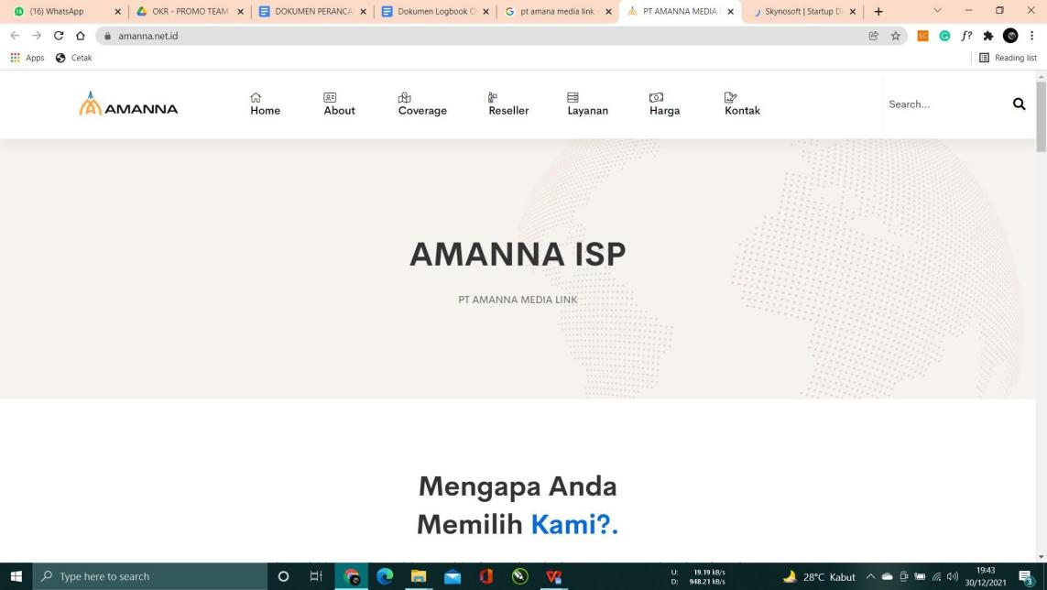

## (Gambar 5.1 website PT Amanna Media Link)

PT Skynosoft Portal Prima merupakan *software house* yang berada di Surakarta. Skynosoft Portal Prima merupakan IT Company yang adaptif dengan selalu mengikuti trend serta permintaan pasar yang semakin berkembang. Sebagaimana yang kita ketahui akan kebutuhan masyarakat terhadap teknologi, sehingga Skynosoft hadir untuk selalu memberi solusi yang tepat sesuai kebutuhan masyarakat. Skynosoft berfokus pada *website development, Social media marketing, Social media handling, Search engine optimize, Social engine marketing, Video and animation.* Skynosoft sendiri telah memiliki beberapa produk aplikasi seperti Kuiper dan Oorth.

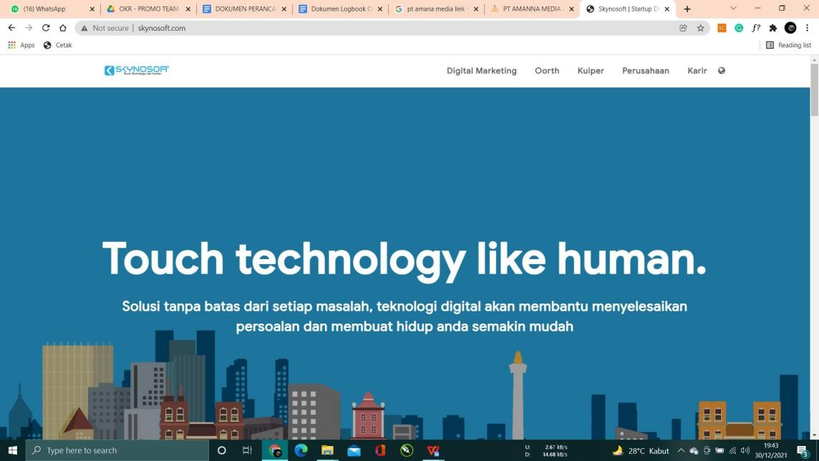

***(Gambar 5.2 website PT Skynosoft Portal Prima)***

# Paparan Kegiatan

Kegiatan magang dilakukan dari bulan september hingga januari, dimulai dari PT Ammana Media Link dimulai dengan serah terima magang, kegiatan magang di sana dilakukan sebulan pada bulan september, PT yang bergerak pada bidang jaringan ini salah satu kegiatan magangnya yaitu pemasangan internet provider/ Wifi, namun dikarenakan sedang maraknya virus covid-19 kegiatan magang full dilakukan secara daring, kami diberikan video materi melalui youtube oleh dosen jaringan kami yang telah berkoordinasi dengan pihak PT Amanna Media Link.

Setelah kegiatan magang di PT Amanna Media Link pada bulan oktober di PT Skynosoft Prima kegiatan ini dilakukan secara hybrid yaitu setiap minggu kami datang ke kantor. Disana kami dari 10 orang dibagi menjadi 3 kelompok, setiap kelompok mendapatkan projek yaitu pembuatan website untuk salah satu sub-agency skynosoft portal prima yaitu jawara group, untuk kelompok 1 yaitu membuat website CRM ( *Customer Relation Manager*), kelompok 2 membuat OPM ( *Operation Manager*) dan kelompok 3 membuat website OKR ( sistem penilaian kerja untuk karyawan )

Untuk pembuatan website nya sendiri menggunakan framework *Laravel* dan mysql dengan menggunakan projek manajemen yaitu *github* untuk mengelola pengerjaan dari masing-masing individu, dengan pembagian setiap dalam kelompok ada frontend, backend, dan UI/UX designer. Setiap minggu kami melaporkan progress kepada pak Dhanny yaitu kepala jawara group, serta setiap senin kami melakukan zoom meeting bersama sekelompok untuk diskusi mengenai magan atau mungkin permasalahan yang didapatkan.

# Jadwal Kegiatan

**Tabel 2. 1 Jadwal Masuk Rutin di PT Skynosoft Portal Prima**

|  |  |  |  |
| --- | --- | --- | --- |
|  | **Hari** | | |
| **SENIN** | **RABU** | **JUMAT** |
| **Nama Mahasiswa Magang** | Armada  Muhammad | Dimas Abian  Ihsan | Dewi Maharani |
| Gita Zandria R.K | Gravilian  Megalifera | Gerry Fadlurahman |

|  |  |  |  |
| --- | --- | --- | --- |
|  | Habiburohman | Hafiidh Annaafi | Ilva Bhian Navenda |

# Tabel 2. 2 Jadwal Kegiatan

|  |  |
| --- | --- |
| **Bulan** | **Kegiatan** |
| September | * Serah terima peserta magang dengan PT Amanna Media Link bersama dosen pembimbing * Diskusi bersama perwakilan PT Amanna Media Link untuk membahas kegiatan magang * Melaksanakan proses magang secara daring dengan melihat video materi tentang jaringan dan mengimplementasikan di dalam applikasi laptop masing-masing * Diskusi internal berkelompok untuk membahas masalah yang ditemui ketika magang berlangsung * Konsultasi dengan pembimbing mengenai kemajuan proses   magang |
| Oktober | * Serah terima peserta magang dengan PT Skynosoft Portal Prima dengan dosen pembimbing secara *offline* * Diskusi dengan perwakilan PT Skynosoft Portal Prima mengenai projek yang akan dibuat dan tata cara magang * Diskusi secara internal dengan kelompok dan pembimbing untuk progres magang * Setiap satu kali seminggu datang ke kantor untuk berkonsultasi dan melaporkan progres magang * Pembuatan dokumen rancangan sistem informasi yang akan di   buat |
| November | * Melanjutkan progress magang dari bulan sebelumnya * Pembuatan UI/UX sistem informasi dari projek * Mulai mengimplementasikan design UI/UX ke dalam source code dengan menggunakan *framework laravel* * Diskusi secara rutin dengan kelompok, pembimbing dan pihak   perwakilan magang |
| Desember | * Melanjutkan progress magang dari bulan sebelumnya * Melanjutkan pengerjakan sistem informasi dengan *framework* |

|  |  |
| --- | --- |
|  | *laravel*  - Diskusi secara rutin dengan kelompok, pembimbing dan pihak perwakilan magang |

# BAB 3. LANDASAN TEORI

# Magang

Berdasarkan Undang-Undang Nomor 13 Tahun 2003 Tentang Ketenagakerjaan, magang adalah bagian dari sistem pelatihan kerja yang diselenggarakan secara terpadu antara pelatihan di lembaga pelatihan dengan bekerja secara langsung di bawah bimbingan dan pengawasan instruktur atau pekerja/buruh yang lebih berpengalaman, dalam proses produksi barang dan/atau jasa di perusahaan, dalam rangka menguasai keterampilan atau keahlian tertentu

# Website

Website adalah kumpulan halaman dalam suatu domain yang memuat tentang berbagai informasi agar dapat dibaca dan dilihat oleh pengguna internet melalui sebuah mesin pencari. Informasi yang dapat dimuat dalam sebuah website umumnya berisi mengenai konten gambar, ilustrasi, video, dan teks untuk berbagai macam kepentingan.

# Laravel

Laravel adalah framework yang akan membantumu dalam memaksimalkan penggunaan PHP dalam proses pengembangan website.Seperti yang kita tahu, PHP merupakan salah satu bahasa pemrograman yang dinamis dalam mengembangkan situs web. Adanya Laravel membuat PHP menjadi bahasa pemrograman yang lebih sederhana, aman, dan cepat. Secara garis besar, Laravel memiliki beragam fitur yang membantumu untuk cepat dalam pengembangan website. Fitur-fitur tersebut seperti Template Engine, Modularity, dan Routing. Laravel sepenuhnya berada di sisi server PHP. Dalam artian lain, Laravel adalah backend. Dengan demikian, kamu dapat membuat aplikasi fullstack menggunakan Laravel.

# OKR

OKR adalah kerangka kerja yang menetapkan sebuah tujuan (objective), serta mengukur pencapaian tujuan tersebut melalui sejumlah hasil utama (key results) sebagai tolok ukur.

# OPM

Operation Manager System adalah sistem yang menyediakan kebutuhan perusahaan untuk mengelola perusahaannya, menyediakan list data jasa/produk yang disediakan oleh perusahaan, serta mengelola SDM yang ada di dalam perusaan tersebut

# CRM

CRM (Customer Relationship Management) adalah strategi bisnis yang memadukan proses, manusia dan teknologi. Membantu menarik prospek penjualan, mengkonfersi mereka menjadi pelanggan, dan mempertahankan pelanggan yang sudah ada, pelanggan yang puas dan loyal.

# BAB 4. HASIL DAN PEMBAHASAN

# Softskill yang Didapat

Dalam kegiatan magang ini mahasiswa mendapatkan beberapa softskill yang didalam selama mengikuti kegiatan magang di PT Amanna Media Link dan PT Skynosoft Portal Prima :

* + 1. Berpikir kritis
    2. Percaya diri
    3. Komunikasi intrapersonal/kelompok
    4. Kerjasama
    5. Saling menghargai/menghormati sesama
    6. Profresional
    7. Kreatif dan Inovatif

# Deskripsi Data

PT Amanna Media Link merupakan perusahaan yang bergerak di bidang jaringan sedangkan PT Skynosoft Portal Prima merupakan *software house* yang berkecimpung dalam membuatan website, serta digital marketing. sedangkan di PT Skynosoft Portal Prima membutuhkan sistem informasi internal yang berupa sistem informasi penilaian karyawan, sistem informasi *operation manager,* dan *customer relationship* dimana sistem tersebut akan membantu kegiatan operasional didalamnya.

# Pembahasan

1. Kegiatan magang *online* di PT Amanna Media Link

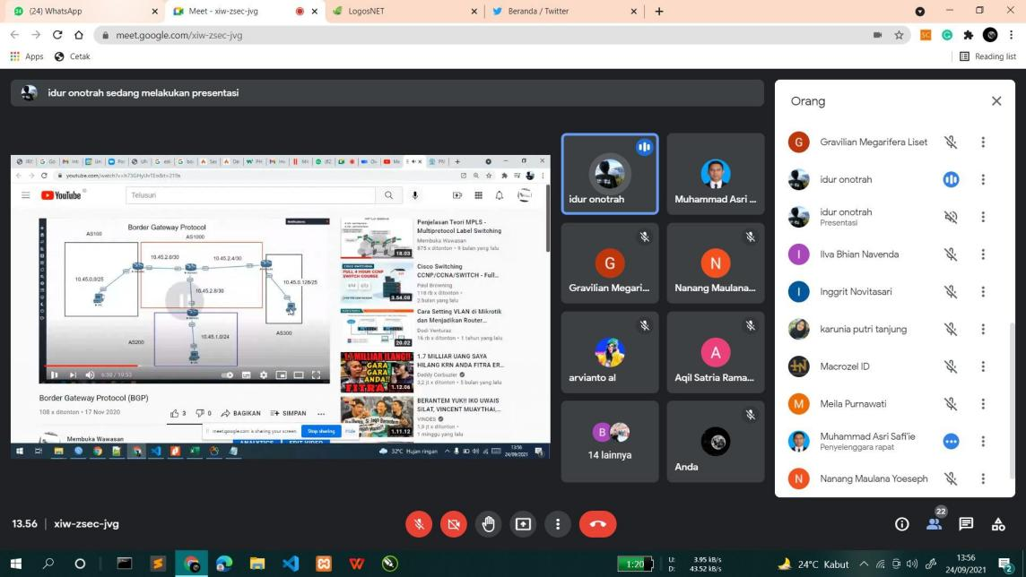

## (Gambar 5.3 Diskusi bersama PT Amanna Media Link)

Dikarenakan adanya PPKM maka kegiatan magang di PT Amanna Media Link dilakukan secara online dengan melihat video jaringan yang telah di upload oleh bapak dosen yang telah berkoordinasi dengan pihak PT Ammana media link dimana video- video tersebut berisi materi yang sinkron dengan pembelajaran jaringan serta diskusi dengan pihak PT Amanna Media Link via zoom meeting, ada beberapa topik materi yang ada seperti :

* 1. VLAN
  2. Routing
  3. Pemasangan *wi-fi provider*
  4. CISCO

1. Perencanaan Projek Sistem Informasi di PT Skynosoft Portal Prima

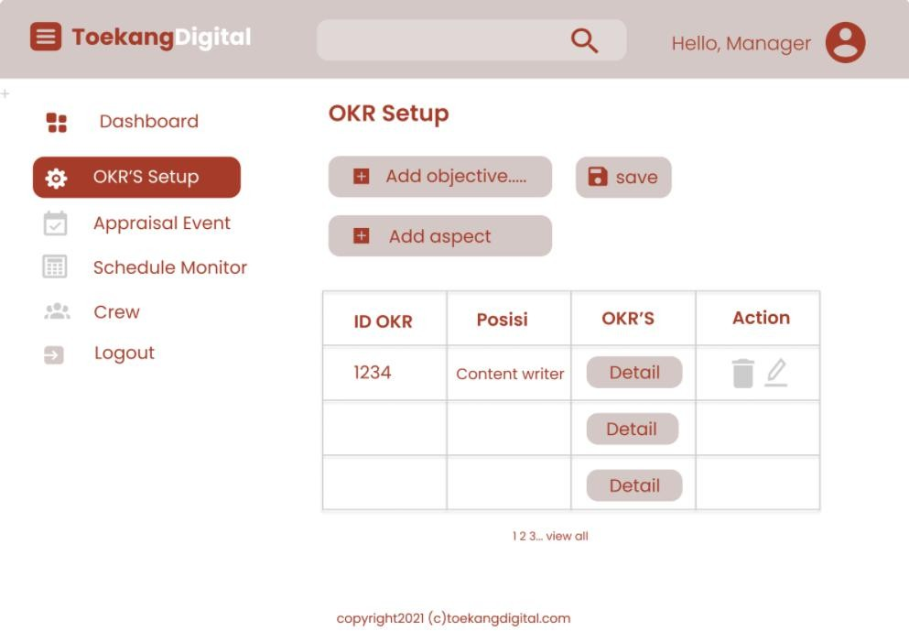

## (Gambar 5.4 Tampilan Desain UI/UX)

Setelah pembagian kelompok dan tugas projek langkah selanjutnya yaitu perencangan sistem informasi setiap projek yang ada dimana kami memiliki 3 projek website yaitu :

* 1. Sistem Informasi *Customer Relation Manager*
  2. Sistem Informasi *Operations Manager*
  3. Sistem Informasi Penilaian Karyawan (OKR)

Dimana tentunya setiap sistem memiliki kebutuhan sistem yang berbeda, perencanaan sistem ini digunakan sebagai acuan kedepannya dalam mengimplementasian pembuatan sistem tersebut sehingga dalam pembuatan lebih terarah. Dalam perencanaan sistem ini kami membuat semacam dokumentasi SRS dimana dokumentasi tersebut berisi seperti proses bisnis dari sistem tersebut, input- output sistem, *Entity National Diagram* (ERD) tabel database, *usecase* diagram, *usecase* text, *wireframe* serta desain UI/UX dari sistem tersebut, perencanaan ini dibuat pada bulan oktober kemarin.

1. Pembuatan Projek Magang

Proses pembuatan projek magang dilakukan setelah proses perencanaan

selesai serta perencanaan sistem telah disetujui oleh pihak mitra serta dikonsultasikan kepada dosen pembimbing, tahap pertama yaitu pembuatan tampilan dari website nya

tersebut dilakukan oleh *front-end developer* sesuai desain UI/UX yang telah dibuat oleh UI/UX desainer, setelah tampilan selesai kemudian untuk pembuatan programnya dilakukan oleh *back-end developer* dengan menggunakan framework *laravel* dan mysql, dimana proses pembuatan projek ini membutuhkan waktu yang paling lama sekitar 2-3 bulan.

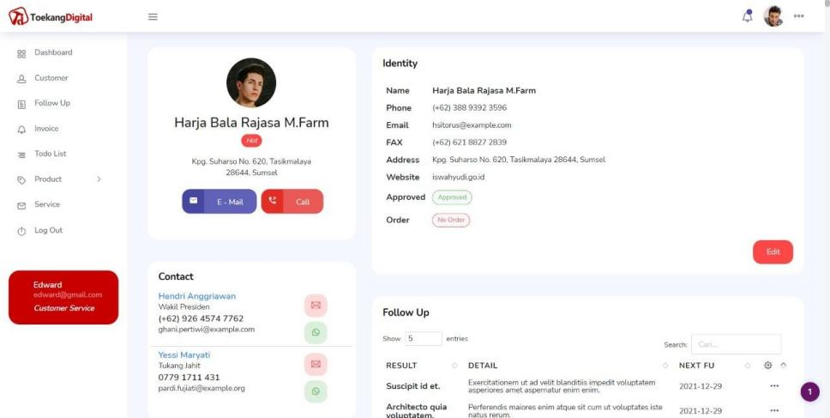

## (Gambar 5.5 Tampilan Fitur Sistem CRM)

Pada sistem informasi

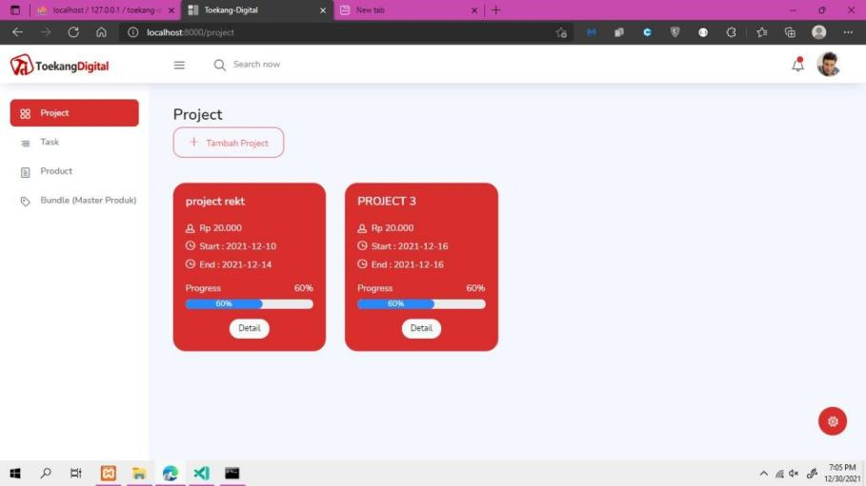

## (Gambar 5.6 Tampilan Fitur Sistem OPM)

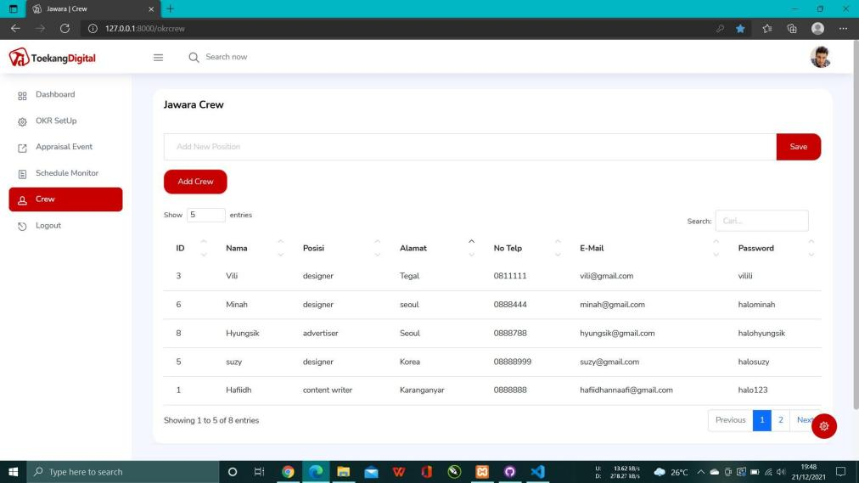

***(Gambar 5.7 Tampilan Fitur Sistem OKR)***

# BAB 5. PENUTUP

# Kesimpulan

Dengan adanya kegiatan magang ini penulis yang merupakan mahasiswa tingkat akhir dapat merasakan bagaimana terjun ke dunia kerja yang sesuai dengan bidang yang dipelajari, sesuai dengan kesepatakan awal dan tujuan magang ini penulis dapat menyelesaikan kegiatan atau tugas projek yang diberikan oleh mitra serta berkoordinasi dengan dosen pembimbing, tentunya penulis mendapatkan pembelajaran secara praktek langsung tidak hanya materi berupa teori sehingga dapat meningkatkan softskill dan hardskill yang penulis dapatkan seperti bersikap profesional dalam menyelesaikan tugas, kemampuan bekerjasama dengan team, berpikir kritis serta inovatif terutama dalam menyelesaikan tugas serta projek yang diberikan.

# Saran

Berdasarkan pengalaman yang kami dapatkan selama magang berikut beberapa saran yang dapat disampaikan untuk menjadi acuan kedepannya lebih baik :

* + 1. Menaati tata tertib yang telah disepakati seperti datang dan pulang sesuai jam yang telah ditentukan kantor
    2. Tepat waktu dalam mengerjakan tugas yang diberikan sesuai tenggat waktu yang telah disepakati
    3. Berperilaku sopan santun terhadap atasan dan pegawai
    4. Saling menghargai dan menghormati sesama anggota team

# DAFTAR PUSTAKA

1. Adani, Muhammad Robith “Pengenalan Apa Itu Website Beserta Fungsi, Manfaat dan Cara Membuatnya,” Adani, Muhammad Robith 16 Desember2020. [Online]. Available: https://[www.sekawanmedia.co.id/blog/pengertian-website/.](http://www.sekawanmedia.co.id/blog/pengertian-website/) [Diakses 30 Desember 2021].
2. Dwinda, Anggita, “Definisi dan Manfaat OKR (Objective and Key Results), ”Dwinda, Anggita, 5 April 2021. [Online]. Available: https://employers.glints.id/resources/definisi- dan-manfaat-okr-objective-and-key-results/. [Diakses 30 Desember 2021].
3. “C R M S a l e s f o r c e ” Lintas Media Danawa _LMD, 2021. [Online]. Available: https://lintasmediadanawa.com/berita/crm-customer-relationship-management-adalah/. [Diakses 30 Desember 2021].
4. [4]

Adieb, Maulana, “Laravel, Framework Populer yang Mudahkan Web Developer Kembangkan Website,” Adieb, Maulana, 17 Januari 2021. [Online]. Available: https://glints.com/id/lowongan/laravel-adalah/#.Yc21nGhBxPZ. [Diakses 30 Desember 2021].

1. [5]

Pratama, Akdhi martin “Magang: Pengertian, Jangka Waktu, Hak dan kewajiban,” Pratama, Akdhi martin 9 Juli 2021. [Online]. Available: https://money.kompas.com/read/2021/07/09/150208026/magang-pengertian-jangka-waktu- hak-dan-kewajibannya?page=all. [Diakses 30 Desember 2021].

# LAMPIRAN

1. Penggunaan Dana

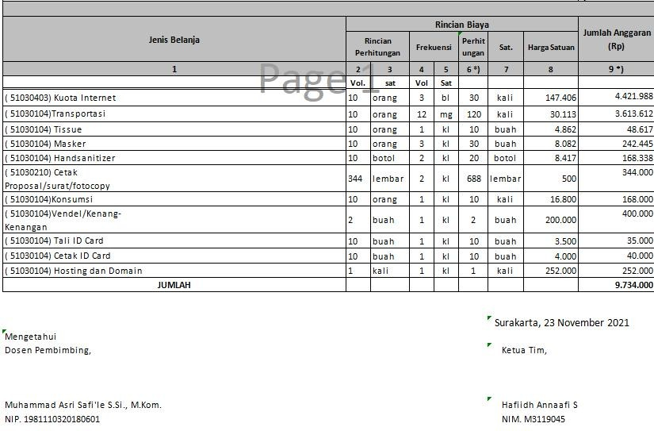

1. Logbook kegiatan

|  |  |  |  |
| --- | --- | --- | --- |
| **No**  **.** | **Tanggal** | **Kegiatan** | **Dosen Pembimbi ng** |
| 1. | 30/08/2021 | Catatan : Serah terima mahasiswa magang di PT Amanna Media Link | Paraf |

|  |  |  |  |
| --- | --- | --- | --- |
|  |  | Dokumen Pendukung : |  |
| 2. | 01/09/2021 | Catatan : Pemberian materi hari ke-1, VLAN Segmentation  Dokumen Pendukung :  VLAN Dasar <https://www.youtube.com/watch?v=qnH2NyuY3tY>    VLAN Segmentation: <https://www.youtube.com/watch?v=Q3bRZFH1oRc> |  |

|  |  |  |  |
| --- | --- | --- | --- |
|  |  | Konfigurasi Dasar VLAN Cisco [https://www.youtube.com/watch?v=ZMTOtCR1iQ8&t=](https://www.youtube.com/watch?v=ZMTOtCR1iQ8&t=990s) 990s    Konfigurasi VLAN mikrotik: [https://www.youtube.com/watch?v=VPRE-](https://www.youtube.com/watch?v=VPRE-clgsu4&t=950s) clgsu4&t=950s |  |
| 3. | 02/09/2021 | Catatan :Pemberian materi hari ke-2, Inter Vlan routing Dokumen Pendukung :   * Konfigurasi Inter Vlan Routing Mikrotik [https://www.youtube.com/watch?v=NmDa5JMHM5Q&](https://www.youtube.com/watch?v=NmDa5JMHM5Q&t=389s) t=389s      * Konfigurasi Inter Vlan Routing CISCO [https://www.youtube.com/watch?v=UBCkSLSKX4o&t](https://www.youtube.com/watch?v=UBCkSLSKX4o&t=16s)   =16s |  |

|  |  |  |  |
| --- | --- | --- | --- |
|  |  |  |  |
| 4. | 03/09/2021 | Catatan :Pemberian materi hari ke-3, VLAN trunking protocol (VTP) CISCO  Dokumen Pendukung : https://[www.youtube.com/watch?v=9w0CX0AcDm8&t](http://www.youtube.com/watch?v=9w0CX0AcDm8&t)  =1564s |  |
| 5. | 04/09/2021 | Catatan :Pemberian materi hari ke-4,Dasar Tentang Dynamic Routing protocol  Dokumen Pendukung : [https://www.youtube.com/watch?v=6EhQfkEjc8E&t=8](https://www.youtube.com/watch?v=6EhQfkEjc8E&t=81s) 1s |  |
| 6. | 05/09/2021 | Catatan : Pemberian materi hari ke-5, RIP (Routing Information Protocol) - V1  Dokumen Pendukung : [https://www.youtube.com/watch?v=QfBig1nJCZA&t=2](https://www.youtube.com/watch?v=QfBig1nJCZA&t=2s) s |  |

|  |  |  |  |
| --- | --- | --- | --- |
|  |  | [https://www.youtube.com/watch?v=zrYdUPkaa14&t=6](https://www.youtube.com/watch?v=zrYdUPkaa14&t=61s) 1s |  |
| 7. | 06/09/2021 | Catatan : Pemberian materi hari ke-6, RIP (Routing Information Protocol) - V2  Dokumen Pendukung : [https://www.youtube.com/watch?v=F5Bvi5-](https://www.youtube.com/watch?v=F5Bvi5-7X9U&t=103s) 7X9U&t=103s |  |
| 8.a wd | 07/09/2021 | Catatan : Pemberian materi hari ke-7, RIP (Routing Information Protocol) - V2 CISCO  Dokumen Pendukung : |  |

|  |  |  |  |
| --- | --- | --- | --- |
|  |  |  |  |
|  | 08/09/2021 | Catatan : Pemberian materi hari ke-8, Link State Dynamic Routing | Routing Dinamik Link State  Dokumen Pendukung : <https://www.youtube.com/watch?v=HocawbbOqr4> |  |
|  | 09/09/2021 | Catatan : Pemberian materi hari ke-9,Penjelasan Tentang Single-Area OSPF  Dokumen Pendukung : [https://www.youtube.com/watch?v=XUMKhU73DgQ&](https://www.youtube.com/watch?v=XUMKhU73DgQ&t=418s) t=418s |  |
|  | 10/09/2021 | Catatan : Pemberian materi hari ke-10,LAB OSPF (Open Shortest Path First) Single Area - Mikrotik |  |

|  |  |  |  |
| --- | --- | --- | --- |
|  |  | Dokumen Pendukung : |  |
|  | 04/09/2021 | Catatan : Pemberian materi hari ke-11, LAB OSPF (Open Shortest Path First) Single Area - CISCO  Dokumen Pendukung : [https://www.youtube.com/watch?v=FbgrOTE2sz0&t=6](https://www.youtube.com/watch?v=FbgrOTE2sz0&t=60s) 0s |  |
|  | 12/09/2021 | Catatan : Pemberian materi hari ke-12,LAB Redistribute  - Open Shortest Path First (OSPF) + RIP V2 - MIKROTIK "Redistribute OSPF RIP"  Dokumen Pendukung : [https://www.youtube.com/watch?v=5nurOxntTAo&t=2](https://www.youtube.com/watch?v=5nurOxntTAo&t=236s) 36s |  |
|  | 13/09/2021 | Catatan : Pemberian materi hari ke-13, Penjelasan Multi area OSPF |  |

|  |  |  |  |
| --- | --- | --- | --- |
|  |  | Dokumen Pendukung : [https://www.youtube.com/watch?v=PlIguoUQq2Y&t=1](https://www.youtube.com/watch?v=PlIguoUQq2Y&t=140s) 40s |  |
|  | 14/09/2021 | Catatan : Pemberian materi hari ke-14, Open Shortest Path First (OSPF) Multi Area - Mikrotik  Dokumen Pendukung : [https://www.youtube.com/watch?v=eOfE7qoq5x8&t=9](https://www.youtube.com/watch?v=eOfE7qoq5x8&t=92s) 2s |  |
|  | 15/09/2021 | Catatan : Pemberian materi hari ke-15, Redistribute RIP OSPF Di Perangkat CISCO  Dokumen  Pendukung :[https://www.youtube.com/watch?v=7tN5-](https://www.youtube.com/watch?v=7tN5-PY4Sv0&t=461s) PY4Sv0&t=461s |  |

|  |  |  |  |
| --- | --- | --- | --- |
|  | 16/09/2021 | Catatan : Pemberian materi hari ke-16, Konfigurasi Multi Area Di Perangkat CISCO  Dokumen Pendukung : [https://www.youtube.com/watch?v=SfqmuErWpHU&t](https://www.youtube.com/watch?v=SfqmuErWpHU&t=468s)  =468s |  |
|  | 17/09/2021 | Catatan : Pemberian materi hari ke-17, Virtual Link OSPF - Mikrotik  Dokumen Pendukung : [https://www.youtube.com/watch?v=opEociefK_Q&t=1](https://www.youtube.com/watch?v=opEociefK_Q&t=137s) 37s |  |
|  | 18/09/2021 | Catatan : Pemberian materi hari ke-18, OSPF Tuning and Troubleshooting  Dokumen Pendukung : [https://www.youtube.com/watch?v=WwTjOaNCU-](https://www.youtube.com/watch?v=WwTjOaNCU-o&t=83s) o&t=83s |  |

|  |  |  |  |
| --- | --- | --- | --- |
|  |  |  |  |
|  | 19/09/2021 | Catatan : Pemberian materi hari ke-19, VRRP : Virtual Router Redundancy Protocol - MIKROTIK  Dokumen Pendukung : [https://www.youtube.com/watch?v=C2slqC5tboo&t=13](https://www.youtube.com/watch?v=C2slqC5tboo&t=135s) 5s |  |
|  | 20/09/2021 | Catatan : Pemberian materi hari ke-20, Konfigurasi Dasar Bonding Interface  Dokumen Pendukung : [https://www.youtube.com/watch?v=KxK6W1J_olM&t=](https://www.youtube.com/watch?v=KxK6W1J_olM&t=204s) 204s |  |
|  | 21/09/2021 | Catatan : Pemberian materi hari ke-21, Layer 3 EtherChannel Support on the Cisco  Dokumen Pendukung : <https://www.youtube.com/watch?v=SE3NfWB0VFQ> |  |

|  |  |  |  |
| --- | --- | --- | --- |
|  |  |  |  |
|  | 22/09/2021 | Catatan : Pemberian materi hari ke-22, Cisco EtherChannel Swicth  Dokumen Pendukung : [https://www.youtube.com/watch?v=gACpKSbTqGk&t](https://www.youtube.com/watch?v=gACpKSbTqGk&t=99s)  =99s |  |
|  | 23/09/2021 | Catatan : Pemberian materi hari ke-23, Penjelasan BGP (Border Gateway Protocol)  Dokumen  Pendukung :[https://www.youtube.com/watch?v=PYoU](https://www.youtube.com/watch?v=PYoUVkaHDpk&t=88s) VkaHDpk&t=88s    [https://www.youtube.com/watch?v=h73GHyUvTEo&t=](https://www.youtube.com/watch?v=h73GHyUvTEo&t=219s) 219s |  |

|  |  |  |  |
| --- | --- | --- | --- |
|  |  |  |  |
|  | 24/09/2021 | Catatan : Kuliah Wireless dengan Dosen Dokumen Pendukung : | Paraf |

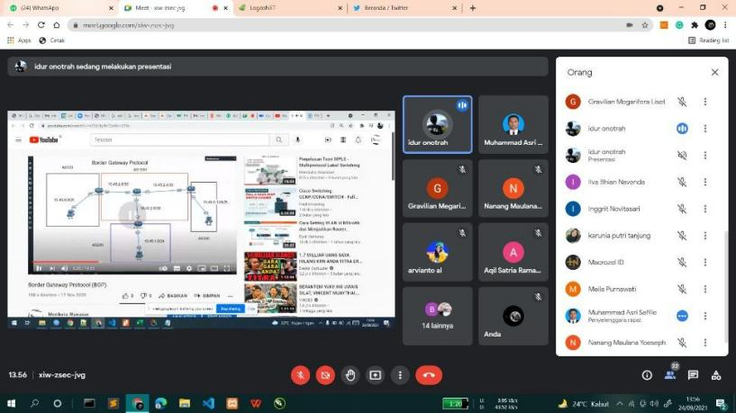

|  |  |  |  |
| --- | --- | --- | --- |
| 3. | 24/09/2021 | Catatan : Pemberian materi hari ke-24, Penjelasan Teori MPLS - Multiprotocol Label Switching  Dokumen  Pendukung :[https://www.youtube.com/watch?v=yb3c41](https://www.youtube.com/watch?v=yb3c41ULYKE&t=465s) ULYKE&t=465s |  |
|  | 25/09/2021 | Catatan : Pemberian Materi hari ke-25, MPLS (Multiprotocol Label Switching)  Dokumen Pendukung : [https://www.youtube.com/watch?v=-](https://www.youtube.com/watch?v=-dqKiAUC3bw&t=123s) dqKiAUC3bw&t=123s |  |
|  | 26/09/2021 | Catatan : Pemberian Materi hari ke-26,Analysing MPLS Performance  Dokumen Pendukung : [https://www.youtube.com/watch?v=RUaVzv7RIsQ&t=](https://www.youtube.com/watch?v=RUaVzv7RIsQ&t=78s) 78s |  |

|  |  |  |  |
| --- | --- | --- | --- |
|  |  |  |  |
|  | 27/09/2021 | Catatan : Pemberian Materi hari ke-27, VPLS (Virtual private LAN service) + MPLS (Multiprotocol label switching)  Dokumen Pendukung : [https://www.youtube.com/watch?v=nf8H5CQcZyg&t=](https://www.youtube.com/watch?v=nf8H5CQcZyg&t=92s) 92s |  |
|  | 28/09/2021 | Catatan : Pemberian Materi hari ke-28, Virtual Private LAN Service (VPLS)  Dokumen Pendukung: [https://www.youtube.com/watch?v=EUJycr5BFZo&t=6](https://www.youtube.com/watch?v=EUJycr5BFZo&t=628s) 28s |  |
| 3. | 28/09/2021 | Catatan : Pertemuan pertama dengan Skynosoft Dokumen Pendukung: |  |

|  |  |  |  |
| --- | --- | --- | --- |
|  |  |  |  |

|  |  |  |  |
| --- | --- | --- | --- |
|  |  |  |  |
|  | 29/10/2021 | Catatan: Pemberian Materi hari ke-29, Border Gateway Protocol (BGP) - CISCO  Dokumen Pendukung: [https://www.youtube.com/watch?v=LFAtoMn6xW8&t](https://www.youtube.com/watch?v=LFAtoMn6xW8&t=84s)  =84s |  |
| 4. | 04/10/2021 | Catatan : Pertemuan Online dan pembahasan project kelompok besar  Dokumen Pendukung : | Paraf |

|  |  |  |  |
| --- | --- | --- | --- |
|  |  |  |  |
| 5. | 07/10/2021 | Catatan : Workshop materi Scrum Dokumen  Pendukung : | Paraf |

|  |  |  |  |
| --- | --- | --- | --- |
|  |  |  |  |
| 6. | 07/10/2021 | Catatan : Pertemuan Kelompok 3 (Kelompok kecil) Dokumen  Pendukung : | Paraf |
| 7. | 11/10/2021 | Catatan : Bertemu dengan mitra menyampaikan rancangan proses bisnis dan rancangan UI/UX  Dokumen Pendukung : | Paraf |

|  |  |  |  |
| --- | --- | --- | --- |
|  |  |  |  |
| 8. | 18/10/2021 | Catatan : Meeting kelompok membahas progress pertim dan mem buat plan untuk seminggu kedepan  Dokumen Pendukung : | Paraf |
| 9. | 21/10/2021 | Catatan : Bimbingan dari Dosen Pendamping via Google Meet  Dokumen Pendukung : | Paraf |

|  |  |  |  |
| --- | --- | --- | --- |
|  |  |  |  |

|  |  |  |  |
| --- | --- | --- | --- |
|  |  |  |  |
| 10. | 04/11/2021 | Catatan : Diskusi perwakilan kelompok di R2 FMIPA UNS untuk keberlanjutan projek  Dokumen Pendukung : | Paraf |

|  |  |  |  |
| --- | --- | --- | --- |
|  |  |  |  |
| 11. | 12/11/2021 | Catatan : Datang ke Kantor BanyuAgung Bersama dengan kelompok 3 (Kelompok OKR) mulai mengoding dan membahas mengenai keberlanjutan projek.  Dokumen Pendukung : | Paraf |

|  |  |  |  |  |  |
| --- | --- | --- | --- | --- | --- |
|  |  |  | | |  |
| 11. | 07/12/2021 | Catatan : Pembuatan Fitur Crew dan Set Up Dokumen Pendukung : | | | Paraf |
|  |  |  | | |  |
|  | 30/Sept/2021 | | Catatan : Membentuk kelompok projek bersama dosen pebimbing (bapak Safiie).  Dokumen Pendukung : |  | |

|  |  |  |  |
| --- | --- | --- | --- |
|  |  |  |  |
|  | 04/Okt/2021 | Catatan : Mitra menyampaikan rancangan database sistem, Mahasiswa menganalisis proses bisnis.  Dokumen Pendukung : |  |
|  | 05/Okt/2021 | Catatan : Berdiskusi rencana ui/ux untuk sistem nantinya secara kasaran bersama kelompok hero  Dokumen Pendukung : |  |

|  |  |  |  |
| --- | --- | --- | --- |
|  |  |  |  |
|  | 07/Okt/2021 | Catatan : Meeting kelompok 5 membahas sprint planning dan membuat UI/UX dengan figma bersama kelompok Hero |  |

|  |  |  |  |
| --- | --- | --- | --- |
|  |  | Dokumen Pendukung : |  |
|  | 11/Okt/2021 | Catatan : Bertemu dengan mitra menyampaikan rancangan proses bisnis dan rancangan UI/UX  Dokumen Pendukung : |  |
|  | 12/Okt/2021 | Catatan : Membuat usecase dan me-revisi UI/UX , konsul use case ke mitra (a.n pak dany) via WAG |  |

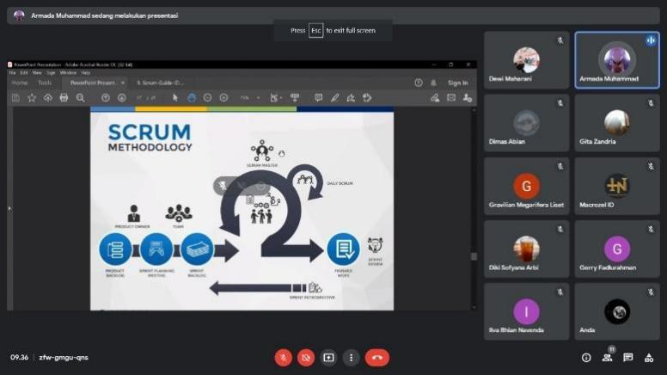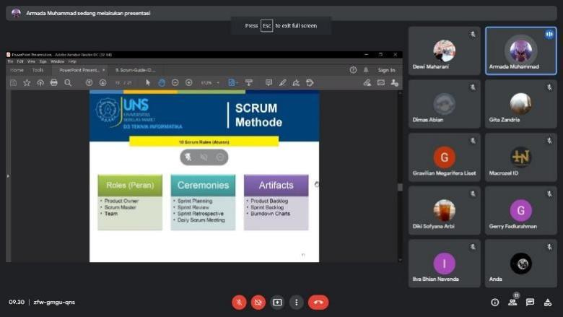

|  |  |  |  |
| --- | --- | --- | --- |
|  |  | Dokumen Pendukung : |  |

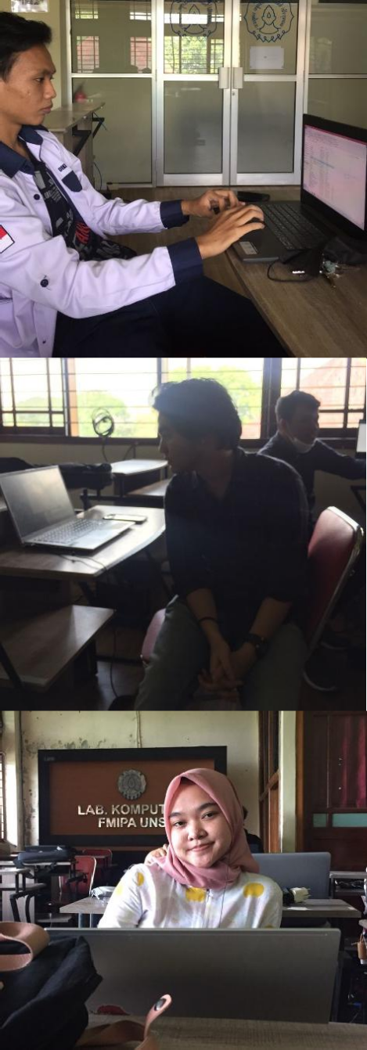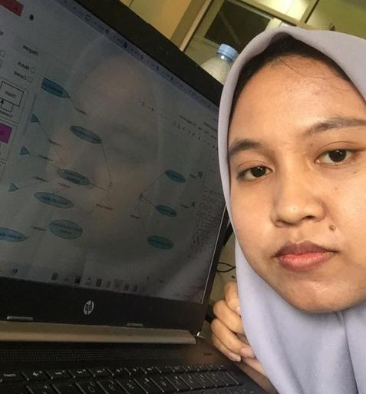

|  |  |  |  |
| --- | --- | --- | --- |
|  |  |  |  |
|  | 18/10/2021 | Catatan : Meeting kelompok membahas progress pertim dan mem buat plan untuk seminggu kedepan  Dokumen Pendukung : |  |
|  | 21/10/2021 | Catatan : Bimbingan dari Dosen Pendamping via Google Meet  Dokumen Pendukung : |  |

|  |  |  |  |
| --- | --- | --- | --- |
|  |  |  |  |

|  |  |  |  |
| --- | --- | --- | --- |
|  |  |  |  |
|  | 4/11/2021 | Catatan : Diskusi perwakilan kelompok di R2 FMIPA UNS untuk keberlanjutan projek  Dokumen Pendukung : |  |
|  | 5/11/2021 | Catatan : Work From Office di BanyuAgung, mulai ngoding dan sharing Bersama Pak Dhani  Dokumen Pendukung : |  |

|  |  |  |  |
| --- | --- | --- | --- |
|  |  |  |  |
|  | 10/11/2021 | Catatan : Mengerjakan Projek Bersama kelompok 2/HERO di Lab RPL FMIPA UNS (ngoding, membuat login, templete frontend dan backend)  Dokumen Pendukung: |  |
|  | 12/11/2021 | Catatan : Datang ke Kantor BanyuAgung Bersama dengan kelompok 3 (Kelompok OKR) mulai mengoding dan membahas mengenai keberlanjutan projek.  Dokumen Pendukung : |  |

|  |  |  |  |
| --- | --- | --- | --- |
|  |  |  |  |
|  | 23/11/2021 | Catatan : Membuat LPJ MBKM |  |
|  | 26/11/2021 | Catatan : Mengerjakan projek membahas mengenai subtask dan employee (projek tim hero -> Operation manager)  Dokumen Pendukung : |  |
|  | 02/12/2021 | Catatan : Laporan Progress dan melanjutkan projek kelompok  Dokumen Pendukung : |  |
|  | 10/12/2021 | Catatan: Ke kantor Colomadu, melanjutkan projek setelah direvisi  Dokumen Pendukung : |  |

|  |  |  |  |
| --- | --- | --- | --- |
|  |  |  |  |
|  | 15/12/2021 | Catatan : Ke kantor Colomadu bersama kelompok 1 dan 3 koordinasi sistem dan berdiskusi untuk projek nya  Dokumen Pendukung : |  |
|  | 17/12/2021 | Catatan : Ke kantor Colomadu bersama Tim 2 melanjutkan koding (membenahii bagian subtask)  Dokumen Pendukung : |  |

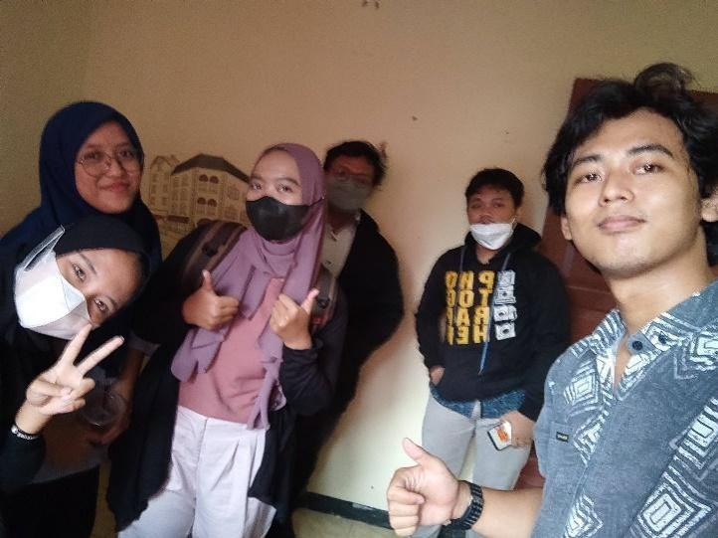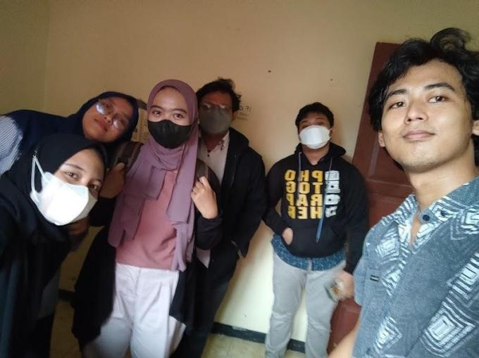

|  |  |  |  |
| --- | --- | --- | --- |
|  |  |  |  |
|  | 22/12/2021 | Catatan : Ke kantor Colomadu melanjutkan projek dan merevisi beberapa hal yang belum benar. memperbaiki bagian subtask, tetapi belum solved  Dokumentasi Pendukung : |  |
|  | 30/12/2021 | Catatan : Ke kantor Colomadu Bersama kelompok 1 dan 3 melanjutkan ngoding dan menyelesaiakan bug  Dokumen Pendukung : |  |

1. Surat Mitra Magang

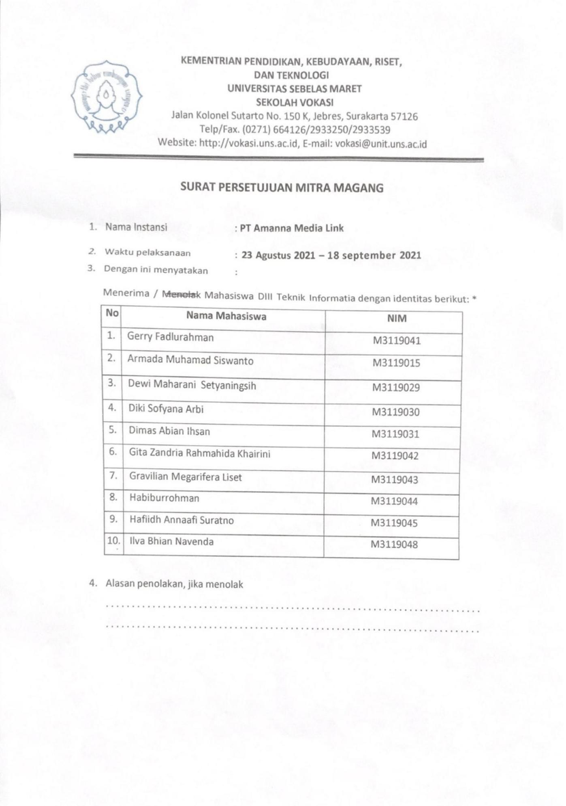

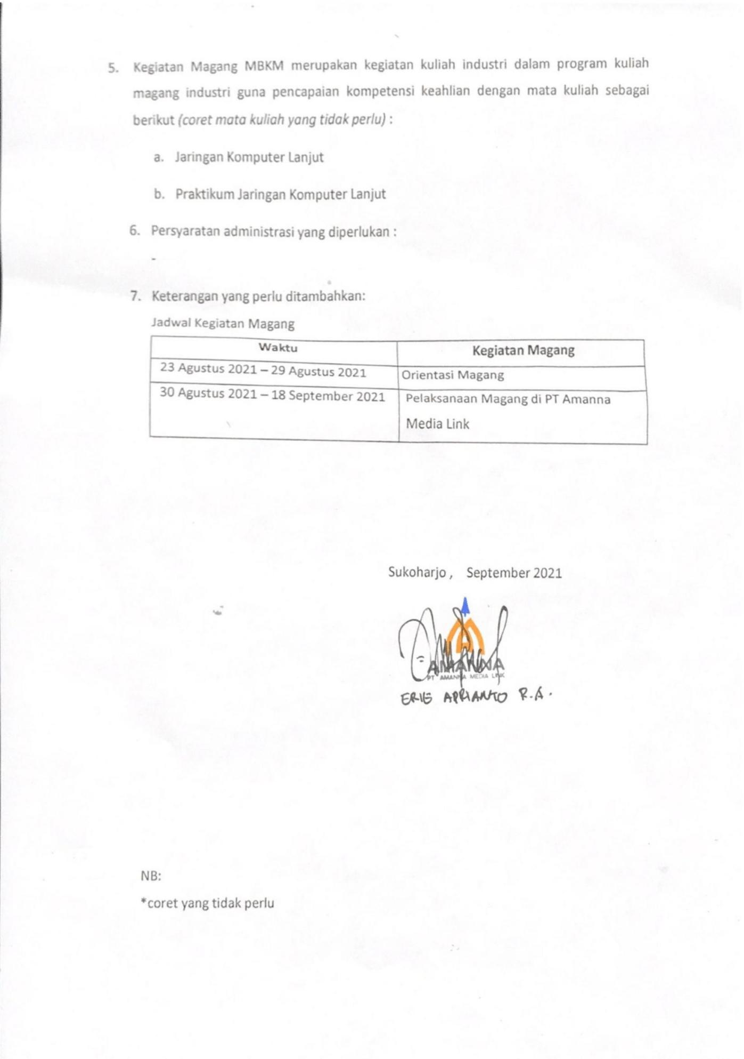

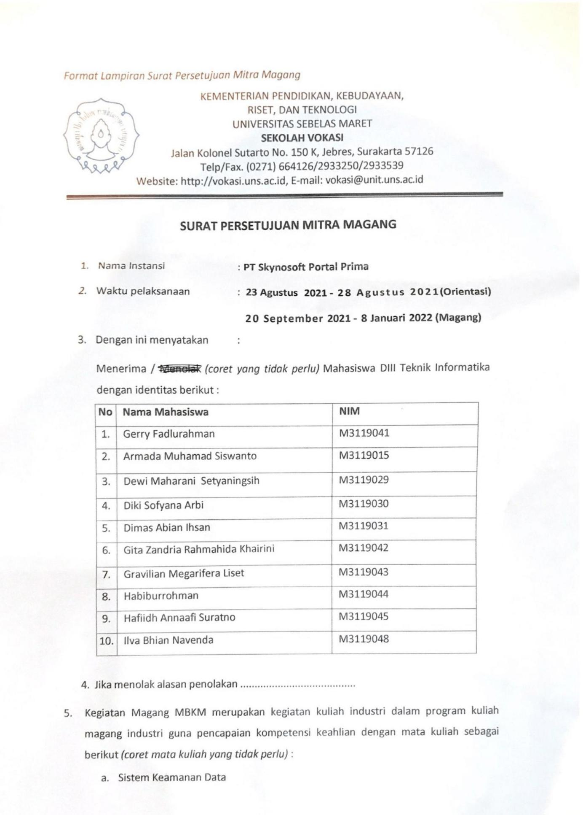

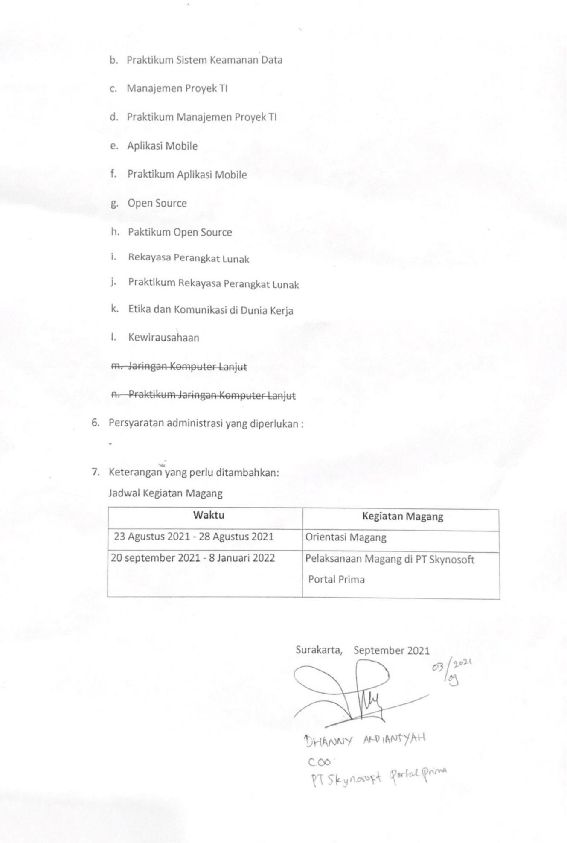

1. Bukti-bukti Pendukung Kegiatan

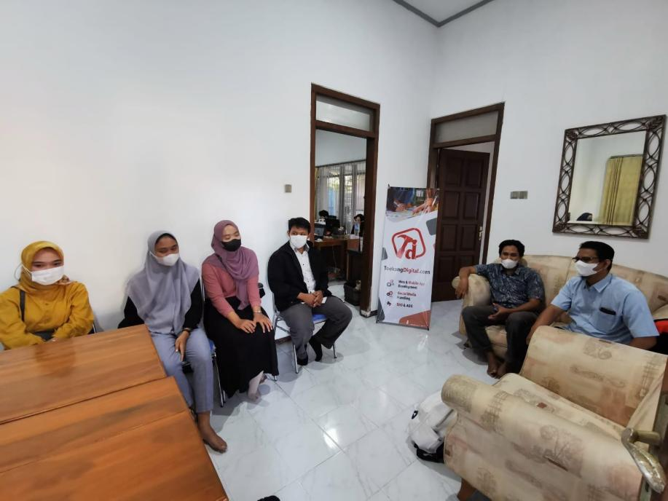

## (Gambar 5.8 Serah terima di PT Skynosoft Portal Prima)

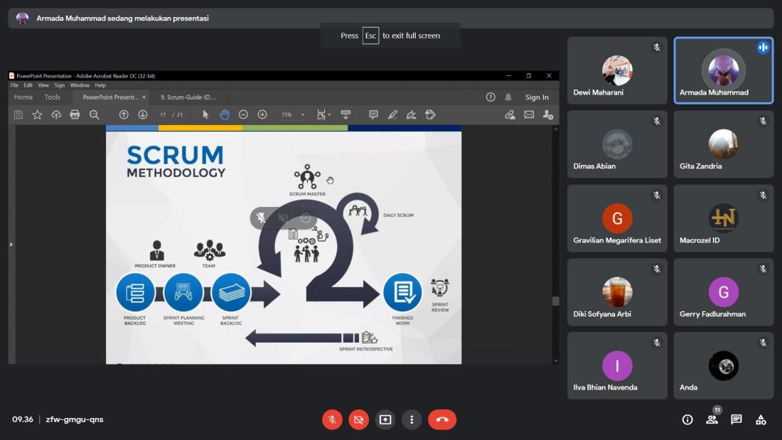

***(Gambar 5.9 Diskusi bersama kelompok)***

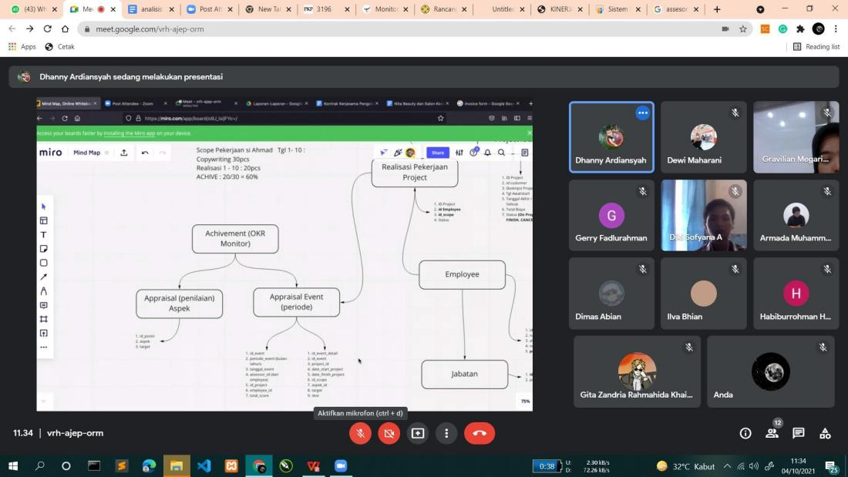

## (Gambar 6.0 Diskusi bersama perwakilan mitra)

1. Daftar Mata Kuliah Rekognisi
2. Nama : Hafiidh Annaafi Suratno

NIM : M3119045

Prodi : D3 Teknik Informatika

# Tabel 5. 2 Rekognisi Mata Kuliah

|  |  |  |  |  |
| --- | --- | --- | --- | --- |
| No | Nama Mata Kuliah | SKS | Kode Mata Kuliah | Pengampu |
| 1. | Manajemen Proyek TI | 1 | 0955541001 | Agus Purbayu, S.Si., M.Kom |
| 2. | Praktikum Manajemen Proyek TI | 2 | 0955542101 | Agus Purbayu, S.Si., M.Kom |
| 3. | Sistem Keamanan Data | 1 | 0955531002 | Nurul Firdaus, S.Kom., M.Inf. Tech |
| 4. | Praktikum Sistem Keamanan Data | 1 | 0955531102 | Nurul Firdaus, S.Kom., M.Inf. Tech |
| 5. | Jaringan Komputer Lanjut | 1 | 0955531003 | Rudi Hartono, S.Si., M.Eng. |
| 6. | Praktikum Jaringan Komputer Lanjut | 2 | 0955532103 | Rudi Hartono, S.Si., M.Eng. |
| 7. | Aplikasi Mobile | 1 | 0955531004 | Muhammad Asri Safi’ie, S.Si., M.Kom |
| 8. | Praktikum Aplikasi Mobile | 2 | 0955532104 | Muhammad Asri Safi’ie, S.Si., M.Kom |
| 9. | Rekayasa Perangkat Lunak | 1 | 0955531005 | Nurul Firdaus, S.Kom., M.Inf. Tech |
| 10. | Praktikum Rekayasa Perangkat Lunak | 1 | 0955531105 | Nurul Firdaus, S.Kom., M.Inf. Tech |
| 11. | Open Source | 1 | 0955531006 | Fiddin Yusfida A’la., S.T., M.Eng |
| 12. | Praktikum Open Source | 2 | 0955532106 | Fiddin Yusfida A’la., S.T., M.Eng |
| 13. | Etika dan Komunikasi di Dunia Kerja | 2 | 0955542107 | Hartatik, S.Si., M.Si |
| 14. | Kewirausahaan | 2 | 0995552108 | Yudho Yudhanto., S.Kom., M.Kom |
|  | **Total** | **20** |  |  |

1. Nama : Armada Muhammad S

NIM : M3119015

Prodi : D3 Teknik Informatika

# Tabel 5. 2 Rekognisi Mata Kuliah

|  |  |  |  |  |
| --- | --- | --- | --- | --- |
| No | Nama Mata Kuliah | SKS | Kode Mata Kuliah | Pengampu |
| 1. | Manajemen Proyek TI | 1 | 0955541001 | Agus Purbayu, S.Si., M.Kom |
| 2. | Praktikum Manajemen Proyek TI | 2 | 0955542101 | Agus Purbayu, S.Si., M.Kom |
| 3. | Sistem Keamanan Data | 1 | 0955531002 | Nurul Firdaus, S.Kom., M.Inf. Tech |
| 4. | Praktikum Sistem Keamanan Data | 1 | 0955531102 | Nurul Firdaus, S.Kom., M.Inf. Tech |
| 5. | Jaringan Komputer Lanjut | 1 | 0955531003 | Rudi Hartono, S.Si., M.Eng. |
| 6. | Praktikum Jaringan Komputer Lanjut | 2 | 0955532103 | Rudi Hartono, S.Si., M.Eng. |
| 7. | Aplikasi Mobile | 1 | 0955531004 | Muhammad Asri Safi’ie, S.Si., M.Kom |
| 8. | Praktikum Aplikasi Mobile | 2 | 0955532104 | Muhammad Asri Safi’ie, S.Si., M.Kom |
| 9. | Rekayasa Perangkat Lunak | 1 | 0955531005 | Nurul Firdaus, S.Kom., M.Inf. Tech |
| 10. | Praktikum Rekayasa Perangkat Lunak | 1 | 0955531105 | Nurul Firdaus, S.Kom., M.Inf. Tech |
| 11. | Open Source | 1 | 0955531006 | Fiddin Yusfida A’la., S.T., M.Eng |
| 12. | Praktikum Open Source | 2 | 0955532106 | Fiddin Yusfida A’la., S.T., M.Eng |
| 13. | Etika dan Komunikasi di Dunia Kerja | 2 | 0955542107 | Hartatik, S.Si., M.Si |
| 14. | Kewirausahaan | 2 | 0995552108 | Yudho Yudhanto., S.Kom., M.Kom |
|  | **Total** | **20** |  |  |

1. Nama : Dewi Maharani S

NIM : M3119029

Prodi : D3 Teknik Informatika

# Tabel 5. 2 Rekognisi Mata Kuliah

|  |  |  |  |  |
| --- | --- | --- | --- | --- |
| No | Nama Mata Kuliah | SKS | Kode Mata Kuliah | Pengampu |
| 1. | Manajemen Proyek TI | 1 | 0955541001 | Agus Purbayu, S.Si., M.Kom |
| 2. | Praktikum Manajemen Proyek TI | 2 | 0955542101 | Agus Purbayu, S.Si., M.Kom |
| 3. | Sistem Keamanan Data | 1 | 0955531002 | Nurul Firdaus, S.Kom., M.Inf. Tech |
| 4. | Praktikum Sistem Keamanan Data | 1 | 0955531102 | Nurul Firdaus, S.Kom., M.Inf. Tech |
| 5. | Jaringan Komputer Lanjut | 1 | 0955531003 | Rudi Hartono, S.Si., M.Eng. |
| 6. | Praktikum Jaringan Komputer Lanjut | 2 | 0955532103 | Rudi Hartono, S.Si., M.Eng. |
| 7. | Aplikasi Mobile | 1 | 0955531004 | Muhammad Asri Safi’ie, S.Si., M.Kom |
| 8. | Praktikum Aplikasi Mobile | 2 | 0955532104 | Muhammad Asri Safi’ie, S.Si., M.Kom |
| 9. | Rekayasa Perangkat Lunak | 1 | 0955531005 | Nurul Firdaus, S.Kom., M.Inf. Tech |
| 10. | Praktikum Rekayasa Perangkat Lunak | 1 | 0955531105 | Nurul Firdaus, S.Kom., M.Inf. Tech |
| 11. | Open Source | 1 | 0955531006 | Fiddin Yusfida A’la., S.T., M.Eng |
| 12. | Praktikum Open Source | 2 | 0955532106 | Fiddin Yusfida A’la., S.T., M.Eng |
| 13. | Etika dan Komunikasi di Dunia Kerja | 2 | 0955542107 | Hartatik, S.Si., M.Si |
| 14. | Kewirausahaan | 2 | 0995552108 | Yudho Yudhanto., S.Kom., M.Kom |
|  | **Total** | **20** |  |  |

1. Nama : Diki Sofyana Arbi

NIM : M3119031

Prodi : D3 Teknik Informatika

# Tabel 5. 2 Rekognisi Mata Kuliah

|  |  |  |  |  |
| --- | --- | --- | --- | --- |
| No | Nama Mata Kuliah | SKS | Kode Mata Kuliah | Pengampu |
| 1. | Manajemen Proyek TI | 1 | 0955541001 | Agus Purbayu, S.Si., M.Kom |
| 2. | Praktikum Manajemen Proyek TI | 2 | 0955542101 | Agus Purbayu, S.Si., M.Kom |
| 3. | Sistem Keamanan Data | 1 | 0955531002 | Nurul Firdaus, S.Kom., M.Inf. Tech |
| 4. | Praktikum Sistem Keamanan Data | 1 | 0955531102 | Nurul Firdaus, S.Kom., M.Inf. Tech |
| 5. | Jaringan Komputer Lanjut | 1 | 0955531003 | Rudi Hartono, S.Si., M.Eng. |
| 6. | Praktikum Jaringan Komputer Lanjut | 2 | 0955532103 | Rudi Hartono, S.Si., M.Eng. |
| 7. | Aplikasi Mobile | 1 | 0955531004 | Muhammad Asri Safi’ie, S.Si., M.Kom |
| 8. | Praktikum Aplikasi Mobile | 2 | 0955532104 | Muhammad Asri Safi’ie, S.Si., M.Kom |
| 9. | Rekayasa Perangkat Lunak | 1 | 0955531005 | Nurul Firdaus, S.Kom., M.Inf. Tech |
| 10. | Praktikum Rekayasa Perangkat Lunak | 1 | 0955531105 | Nurul Firdaus, S.Kom., M.Inf. Tech |
| 11. | Open Source | 1 | 0955531006 | Fiddin Yusfida A’la., S.T., M.Eng |
| 12. | Praktikum Open Source | 2 | 0955532106 | Fiddin Yusfida A’la., S.T., M.Eng |
| 13. | Etika dan Komunikasi di Dunia Kerja | 2 | 0955542107 | Hartatik, S.Si., M.Si |
| 14. | Kewirausahaan | 2 | 0995552108 | Yudho Yudhanto., S.Kom., M.Kom |
|  | **Total** | **20** |  |  |

1. Nama : Dimas Abian Ihsan

NIM : M3119031

Prodi : D3 Teknik Informatika

# Tabel 5. 2 Rekognisi Mata Kuliah

|  |  |  |  |  |
| --- | --- | --- | --- | --- |
| No | Nama Mata Kuliah | SKS | Kode Mata Kuliah | Pengampu |
| 1. | Manajemen Proyek TI | 1 | 0955541001 | Agus Purbayu, S.Si., M.Kom |
| 2. | Praktikum Manajemen Proyek TI | 2 | 0955542101 | Agus Purbayu, S.Si., M.Kom |
| 3. | Sistem Keamanan Data | 1 | 0955531002 | Nurul Firdaus, S.Kom., M.Inf. Tech |
| 4. | Praktikum Sistem Keamanan Data | 1 | 0955531102 | Nurul Firdaus, S.Kom., M.Inf. Tech |
| 5. | Jaringan Komputer Lanjut | 1 | 0955531003 | Rudi Hartono, S.Si., M.Eng. |
| 6. | Praktikum Jaringan Komputer Lanjut | 2 | 0955532103 | Rudi Hartono, S.Si., M.Eng. |
| 7. | Aplikasi Mobile | 1 | 0955531004 | Muhammad Asri Safi’ie, S.Si., M.Kom |
| 8. | Praktikum Aplikasi Mobile | 2 | 0955532104 | Muhammad Asri Safi’ie, S.Si., M.Kom |
| 9. | Rekayasa Perangkat Lunak | 1 | 0955531005 | Nurul Firdaus, S.Kom., M.Inf. Tech |
| 10. | Praktikum Rekayasa Perangkat Lunak | 1 | 0955531105 | Nurul Firdaus, S.Kom., M.Inf. Tech |
| 11. | Open Source | 1 | 0955531006 | Fiddin Yusfida A’la., S.T., M.Eng |
| 12. | Praktikum Open Source | 2 | 0955532106 | Fiddin Yusfida A’la., S.T., M.Eng |
| 13. | Etika dan Komunikasi di Dunia Kerja | 2 | 0955542107 | Hartatik, S.Si., M.Si |
| 14. | Kewirausahaan | 2 | 0995552108 | Yudho Yudhanto., S.Kom., M.Kom |
|  | **Total** | **20** |  |  |

1. Nama : Gerry Fadlurahman

NIM : M3119041

Prodi : D3 Teknik Informatika

# Tabel 5. 2 Rekognisi Mata Kuliah

|  |  |  |  |  |
| --- | --- | --- | --- | --- |
| No | Nama Mata Kuliah | SKS | Kode Mata Kuliah | Pengampu |
| 1. | Manajemen Proyek TI | 1 | 0955541001 | Agus Purbayu, S.Si., M.Kom |
| 2. | Praktikum Manajemen Proyek TI | 2 | 0955542101 | Agus Purbayu, S.Si., M.Kom |
| 3. | Sistem Keamanan Data | 1 | 0955531002 | Nurul Firdaus, S.Kom., M.Inf. Tech |
| 4. | Praktikum Sistem Keamanan Data | 1 | 0955531102 | Nurul Firdaus, S.Kom., M.Inf. Tech |
| 5. | Jaringan Komputer Lanjut | 1 | 0955531003 | Rudi Hartono, S.Si., M.Eng. |
| 6. | Praktikum Jaringan Komputer Lanjut | 2 | 0955532103 | Rudi Hartono, S.Si., M.Eng. |
| 7. | Aplikasi Mobile | 1 | 0955531004 | Muhammad Asri Safi’ie, S.Si., M.Kom |
| 8. | Praktikum Aplikasi Mobile | 2 | 0955532104 | Muhammad Asri Safi’ie, S.Si., M.Kom |
| 9. | Rekayasa Perangkat Lunak | 1 | 0955531005 | Nurul Firdaus, S.Kom., M.Inf. Tech |
| 10. | Praktikum Rekayasa Perangkat Lunak | 1 | 0955531105 | Nurul Firdaus, S.Kom., M.Inf. Tech |
| 11. | Open Source | 1 | 0955531006 | Fiddin Yusfida A’la., S.T., M.Eng |
| 12. | Praktikum Open Source | 2 | 0955532106 | Fiddin Yusfida A’la., S.T., M.Eng |
| 13. | Etika dan Komunikasi di Dunia Kerja | 2 | 0955542107 | Hartatik, S.Si., M.Si |
| 14. | Kewirausahaan | 2 | 0995552108 | Yudho Yudhanto., S.Kom., M.Kom |
|  | **Total** | **20** |  |  |

1. Nama : Gita Zandria R K

NIM : M3119042

Prodi : D3 Teknik Informatika

# Tabel 5. 2 Rekognisi Mata Kuliah

|  |  |  |  |  |
| --- | --- | --- | --- | --- |
| No | Nama Mata Kuliah | SKS | Kode Mata Kuliah | Pengampu |
| 1. | Manajemen Proyek TI | 1 | 0955541001 | Agus Purbayu, S.Si., M.Kom |
| 2. | Praktikum Manajemen Proyek TI | 2 | 0955542101 | Agus Purbayu, S.Si., M.Kom |
| 3. | Sistem Keamanan Data | 1 | 0955531002 | Nurul Firdaus, S.Kom., M.Inf. Tech |
| 4. | Praktikum Sistem Keamanan Data | 1 | 0955531102 | Nurul Firdaus, S.Kom., M.Inf. Tech |
| 5. | Jaringan Komputer Lanjut | 1 | 0955531003 | Rudi Hartono, S.Si., M.Eng. |
| 6. | Praktikum Jaringan Komputer Lanjut | 2 | 0955532103 | Rudi Hartono, S.Si., M.Eng. |
| 7. | Aplikasi Mobile | 1 | 0955531004 | Muhammad Asri Safi’ie, S.Si., M.Kom |
| 8. | Praktikum Aplikasi Mobile | 2 | 0955532104 | Muhammad Asri Safi’ie, S.Si., M.Kom |
| 9. | Rekayasa Perangkat Lunak | 1 | 0955531005 | Nurul Firdaus, S.Kom., M.Inf. Tech |
| 10. | Praktikum Rekayasa Perangkat Lunak | 1 | 0955531105 | Nurul Firdaus, S.Kom., M.Inf. Tech |
| 11. | Open Source | 1 | 0955531006 | Fiddin Yusfida A’la., S.T., M.Eng |
| 12. | Praktikum Open Source | 2 | 0955532106 | Fiddin Yusfida A’la., S.T., M.Eng |
| 13. | Etika dan Komunikasi di Dunia Kerja | 2 | 0955542107 | Hartatik, S.Si., M.Si |
| 14. | Kewirausahaan | 2 | 0995552108 | Yudho Yudhanto., S.Kom., M.Kom |
|  | **Total** | **20** |  |  |

1. Nama : Gravilian Megarifera Liset

NIM : M3119043

Prodi : D3 Teknik Informatika

# Tabel 5. 2 Rekognisi Mata Kuliah

|  |  |  |  |  |
| --- | --- | --- | --- | --- |
| No | Nama Mata Kuliah | SKS | Kode Mata Kuliah | Pengampu |
| 1. | Manajemen Proyek TI | 1 | 0955541001 | Agus Purbayu, S.Si., M.Kom |
| 2. | Praktikum Manajemen Proyek TI | 2 | 0955542101 | Agus Purbayu, S.Si., M.Kom |
| 3. | Sistem Keamanan Data | 1 | 0955531002 | Nurul Firdaus, S.Kom., M.Inf. Tech |
| 4. | Praktikum Sistem Keamanan Data | 1 | 0955531102 | Nurul Firdaus, S.Kom., M.Inf. Tech |
| 5. | Jaringan Komputer Lanjut | 1 | 0955531003 | Rudi Hartono, S.Si., M.Eng. |
| 6. | Praktikum Jaringan Komputer Lanjut | 2 | 0955532103 | Rudi Hartono, S.Si., M.Eng. |
| 7. | Aplikasi Mobile | 1 | 0955531004 | Muhammad Asri Safi’ie, S.Si., M.Kom |
| 8. | Praktikum Aplikasi Mobile | 2 | 0955532104 | Muhammad Asri Safi’ie, S.Si., M.Kom |
| 9. | Rekayasa Perangkat Lunak | 1 | 0955531005 | Nurul Firdaus, S.Kom., M.Inf. Tech |
| 10. | Praktikum Rekayasa Perangkat Lunak | 1 | 0955531105 | Nurul Firdaus, S.Kom., M.Inf. Tech |
| 11. | Open Source | 1 | 0955531006 | Fiddin Yusfida A’la., S.T., M.Eng |
| 12. | Praktikum Open Source | 2 | 0955532106 | Fiddin Yusfida A’la., S.T., M.Eng |
| 13. | Etika dan Komunikasi di Dunia Kerja | 2 | 0955542107 | Hartatik, S.Si., M.Si |
| 14. | Kewirausahaan | 2 | 0995552108 | Yudho Yudhanto., S.Kom., M.Kom |
|  | **Total** | **20** |  |  |

1. Nama : Habiburrohman

NIM : M3119044

Prodi : D3 Teknik Informatika

# Tabel 5. 2 Rekognisi Mata Kuliah

|  |  |  |  |  |
| --- | --- | --- | --- | --- |
| No | Nama Mata Kuliah | SKS | Kode Mata Kuliah | Pengampu |
| 1. | Manajemen Proyek TI | 1 | 0955541001 | Agus Purbayu, S.Si., M.Kom |
| 2. | Praktikum Manajemen Proyek TI | 2 | 0955542101 | Agus Purbayu, S.Si., M.Kom |
| 3. | Sistem Keamanan Data | 1 | 0955531002 | Nurul Firdaus, S.Kom., M.Inf. Tech |
| 4. | Praktikum Sistem Keamanan Data | 1 | 0955531102 | Nurul Firdaus, S.Kom., M.Inf. Tech |
| 5. | Jaringan Komputer Lanjut | 1 | 0955531003 | Rudi Hartono, S.Si., M.Eng. |
| 6. | Praktikum Jaringan Komputer Lanjut | 2 | 0955532103 | Rudi Hartono, S.Si., M.Eng. |
| 7. | Aplikasi Mobile | 1 | 0955531004 | Muhammad Asri Safi’ie, S.Si., M.Kom |
| 8. | Praktikum Aplikasi Mobile | 2 | 0955532104 | Muhammad Asri Safi’ie, S.Si., M.Kom |
| 9. | Rekayasa Perangkat Lunak | 1 | 0955531005 | Nurul Firdaus, S.Kom., M.Inf. Tech |
| 10. | Praktikum Rekayasa Perangkat Lunak | 1 | 0955531105 | Nurul Firdaus, S.Kom., M.Inf. Tech |
| 11. | Open Source | 1 | 0955531006 | Fiddin Yusfida A’la., S.T., M.Eng |
| 12. | Praktikum Open Source | 2 | 0955532106 | Fiddin Yusfida A’la., S.T., M.Eng |
| 13. | Etika dan Komunikasi di Dunia Kerja | 2 | 0955542107 | Hartatik, S.Si., M.Si |
| 14. | Kewirausahaan | 2 | 0995552108 | Yudho Yudhanto., S.Kom., M.Kom |
|  | **Total** | **20** |  |  |

1. Nama : Ilva Bhian Navenda

NIM : M3119048

Prodi : D3 Teknik Informatika

# Tabel 5. 2 Rekognisi Mata Kuliah

|  |  |  |  |  |
| --- | --- | --- | --- | --- |
| No | Nama Mata Kuliah | SKS | Kode Mata Kuliah | Pengampu |
| 1. | Manajemen Proyek TI | 1 | 0955541001 | Agus Purbayu, S.Si., M.Kom |
| 2. | Praktikum Manajemen Proyek TI | 2 | 0955542101 | Agus Purbayu, S.Si., M.Kom |
| 3. | Sistem Keamanan Data | 1 | 0955531002 | Nurul Firdaus, S.Kom., M.Inf. Tech |
| 4. | Praktikum Sistem Keamanan Data | 1 | 0955531102 | Nurul Firdaus, S.Kom., M.Inf. Tech |
| 5. | Jaringan Komputer Lanjut | 1 | 0955531003 | Rudi Hartono, S.Si., M.Eng. |
| 6. | Praktikum Jaringan Komputer Lanjut | 2 | 0955532103 | Rudi Hartono, S.Si., M.Eng. |
| 7. | Aplikasi Mobile | 1 | 0955531004 | Muhammad Asri Safi’ie, S.Si., M.Kom |
| 8. | Praktikum Aplikasi Mobile | 2 | 0955532104 | Muhammad Asri Safi’ie, S.Si., M.Kom |
| 9. | Rekayasa Perangkat Lunak | 1 | 0955531005 | Nurul Firdaus, S.Kom., M.Inf. Tech |
| 10. | Praktikum Rekayasa Perangkat Lunak | 1 | 0955531105 | Nurul Firdaus, S.Kom., M.Inf. Tech |
| 11. | Open Source | 1 | 0955531006 | Fiddin Yusfida A’la., S.T., M.Eng |
| 12. | Praktikum Open Source | 2 | 0955532106 | Fiddin Yusfida A’la., S.T., M.Eng |
| 13. | Etika dan Komunikasi di Dunia Kerja | 2 | 0955542107 | Hartatik, S.Si., M.Si |
| 14. | Kewirausahaan | 2 | 0995552108 | Yudho Yudhanto., S.Kom., M.Kom |
|  | **Total** | **20** |  |  |